|  |  |  |  |
| --- | --- | --- | --- |
| Administración de Sistemas Operativos | | | |
| UT 4 | Hipervisores. | | |
| 11/02/2022 | | David Prado Mejuto | Nº ASR218 |
| Haz los recortes necesarios para justificar el trabajo de la parte práctica, en un único documento .doc, con la descripción del ejercicio paso a paso, que entregarás en la tarea correspondiente de classroom.  Las preguntas test se contestarán en el folio del examen, cada respuesta correcta puntúa 0.1 y la incorrecta -0.05.  En las preguntas a desarrollar expondrás todo el contenido necesario, para que la pregunta quede completa.  Consultad vuestros ejercicios para los comandos, si lo necesitais. | | | |

**Práctica (3.5 puntos)**

Vas a crear un laboratorio virtual, donde simularás el trabajo con un hipervisor de tipo 1 (el que quieras de los vistos en clase), que tenga dos espacios de almacenamiento (diferente al que deja por defecto el hipervisor), uno para isos y otro para máquinas virtuales:

1. Describe la configuración de las máquinas virtuales (nombres, procesadores, configuraciones de red, almacenamiento, virtualización, memoria. (0.5 puntos)

Para empezar primero debemos preparar el entorno para instalar Proxmox, yo voy a usar Virtual box y voy a crear una maquina con estas características,

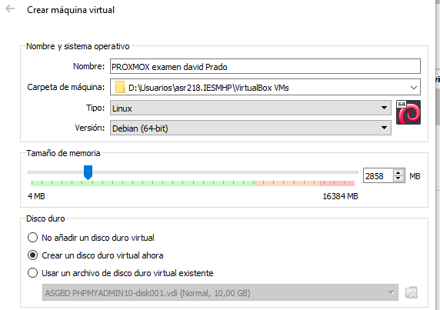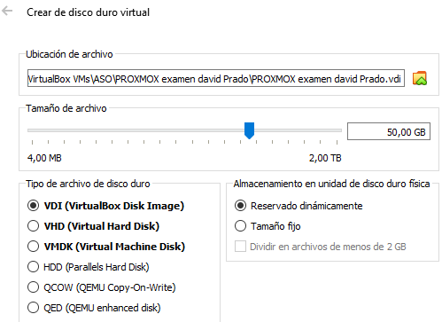

Además le voy a activar la vitalización anidada y le voy a añadir 3 núcleos de CPU

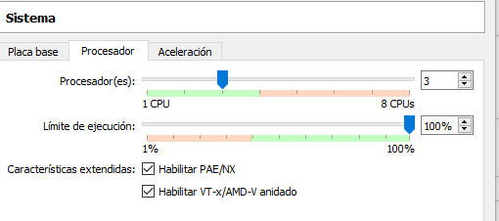

Además voy a añadir dos tarjeta de red una interna y otra en puente para tener conexión en una red interna y con el exterior

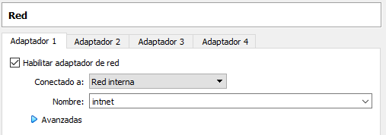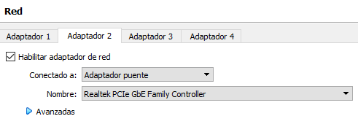

1. Instala y configura el hipervisor baremetal y el equipo cliente (1 punto)

Una vez creada la maquina la arrancamos e iniciamos la instalación del proxmox, en la primera pantalla ya nos aparecen diferentes opciones, dos para instalar proxmox de diferentes forma, una para rescatar el arranque de un sistema proxmox y la cuarta que es un test de memoria, yo usare la primera opcion

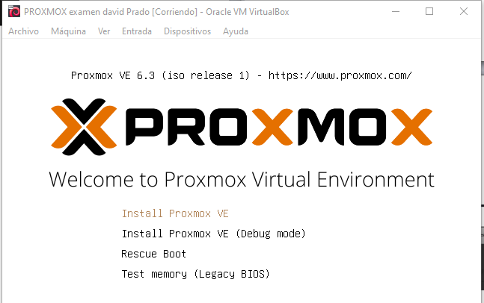

Nos pide que aceptemos las licencias de uso

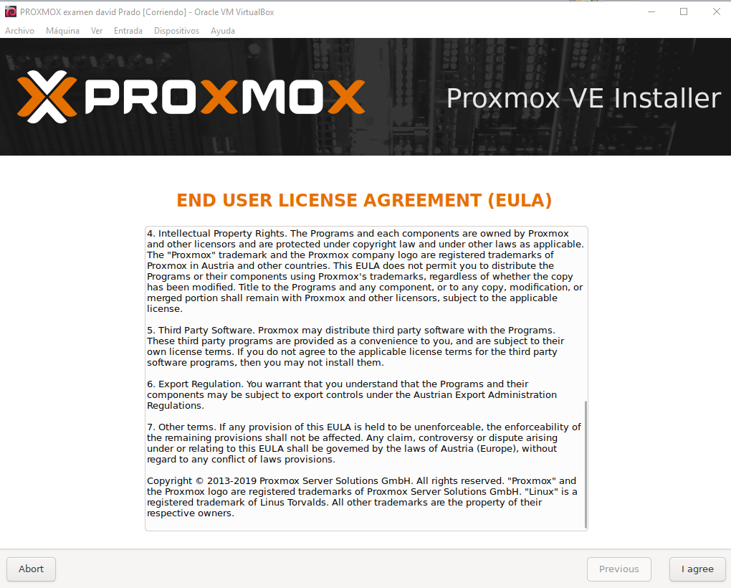

Ahora debemos elegir en que disco queremos instalar proxmox, yo he elegido el único que tengo, y si le damos a options , tenemos diferentes opciones de formateo del disco

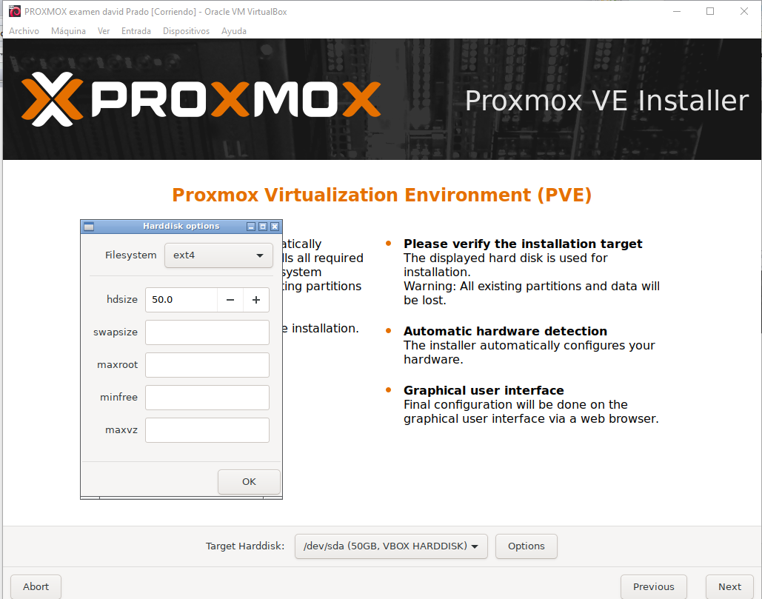

Elegimos el idioma y pais

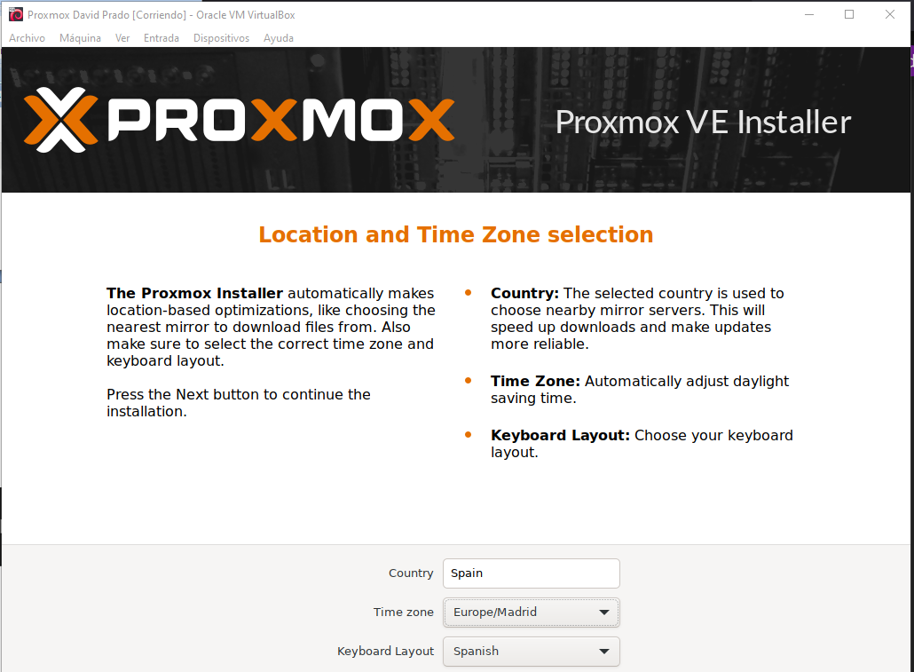

Ponemos la contraseña de root que mas tarde usaremos para conectarnos

Y un correo de contacto

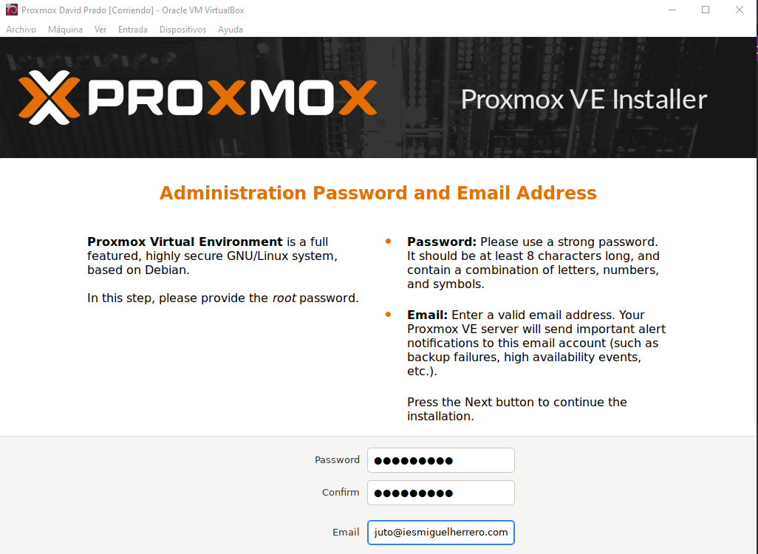

Ahora nos pedirá configurar la red, tenemos dos adaptadores la interna y la puente, yo usare la interna y le voy a dar una ip de un rango para conectarme, además hay que darle el nombre de servidor

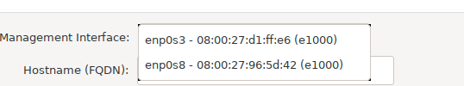

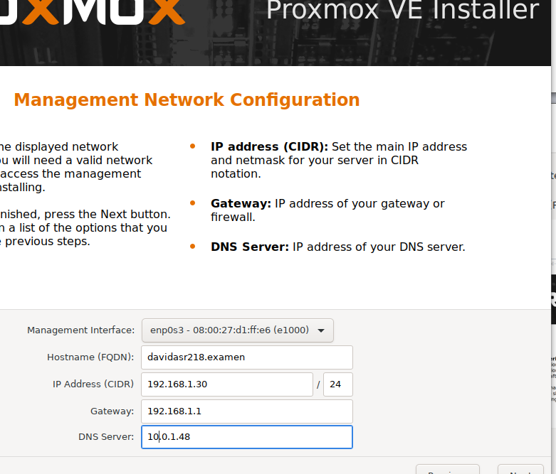

Una vez configurado todo nos salta un resumen de toda la configuración que hemos ido haciendo

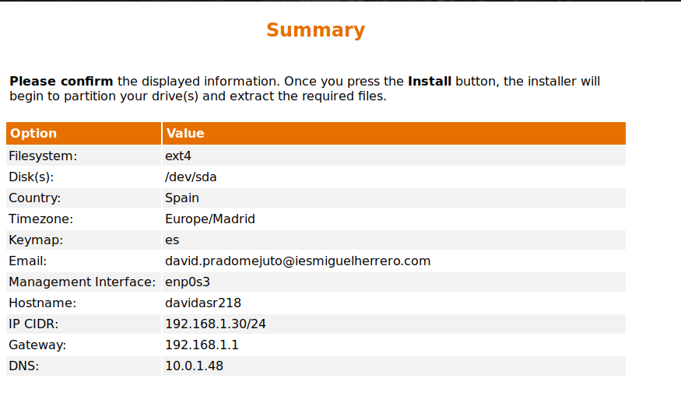

Una vez le damos a continuar y le dejamos que se instale nos salta esta pantalla , que quiere decir que ya está instalado correctamente y que si nos metemos a esa ip desde un navegador entraríamos a configurar proxmox

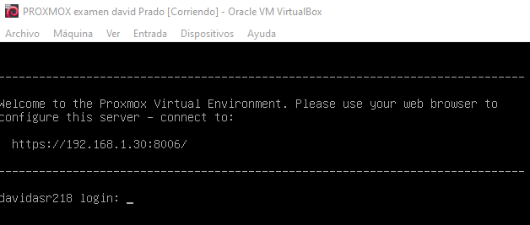

Ahora si me meto en la ip desde un navegador me sale esto

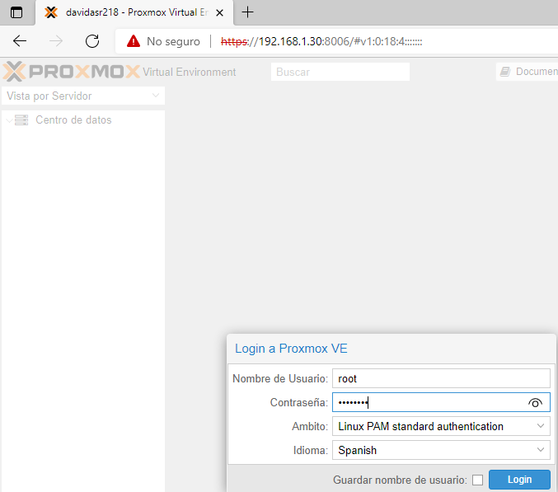

Una vez he accedido con las credenciales puedo ver en el panel izquierdo , los servidores que tengo agregados, que en este caso solo es 1, en la parte superior ve la versión del proxmox y botones para ver documentación crear maquina virtuales y cambiar de usuario.

En la parte central tengo botones que me llevan al las diferentes opciones de cluster como configurar permisos,copias de seguridad etc…

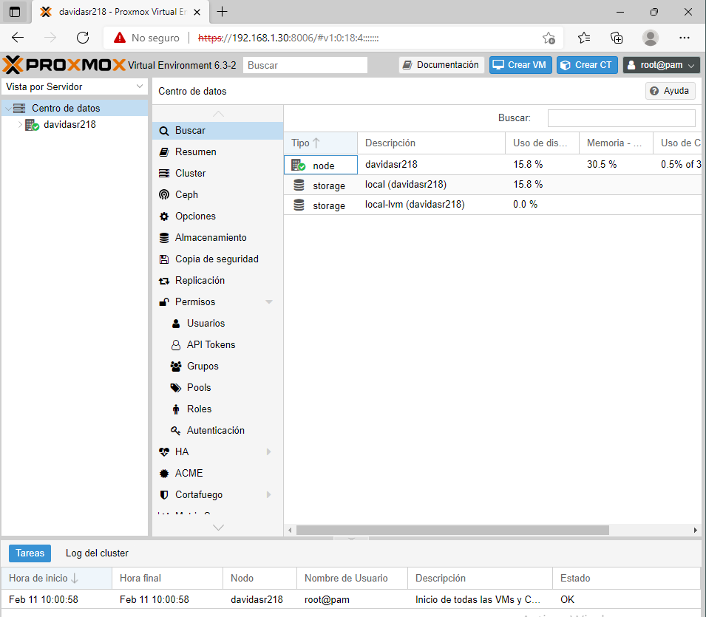

Si hago click en el servidor tengo botones para reiniciarlo, apagarlo, iniciar una Shell, modificar el cortafuegos, la red, y puedo administrar el almacenamiento

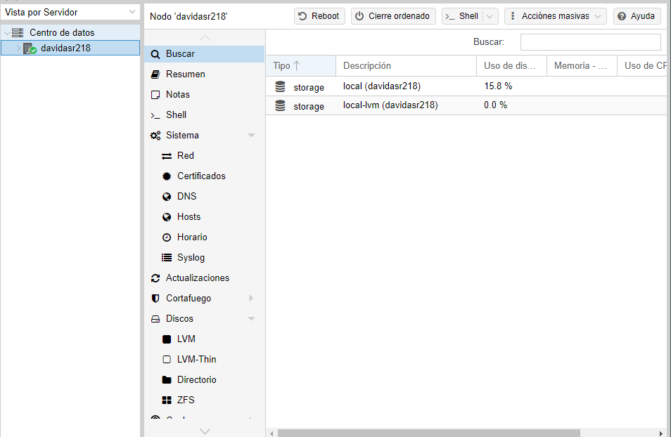

1. Realiza los espacios de almacenamiento. (1.5 puntos)

|  |  |
| --- | --- |
| 1 | yo he agregado un disco de 15 GB, si hago un Fsik –l para ver todos los discos veo que el mio se llama SDB, de 15 GB sin particiones |

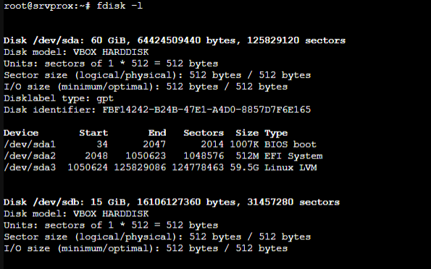

Ahora debo crear una nueva partición en el disco sdb que es el disco de 15 GB vacio con el comando cfdisk y el disco



Una vez ejecutado el comando de crear la particion nos sale un asistente eligo GPT

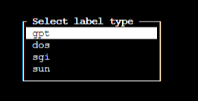

Le doy a new en FREE SPACE

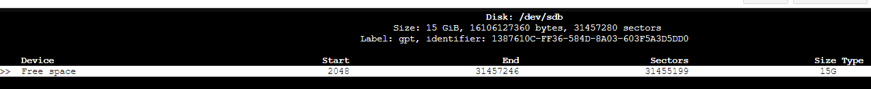

Selecciono el espacio del disco que va a ser el total de disco

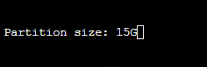

Ahora tengo la partición hecha, pero debo grabar los cambios,



Para grabar los cambios mos vamos a WRITE y a QUIT

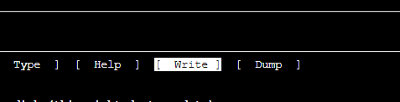

Ahora se debe crear un volumen físico. Escribimos pvcreate /dev/sdb1 Creamos un volumen físico



Creamos un grupo de volúmenes, este es el que aparecerá en proxmox



Una vez creado el grupo ya me sale en proxmox el disco y la partición

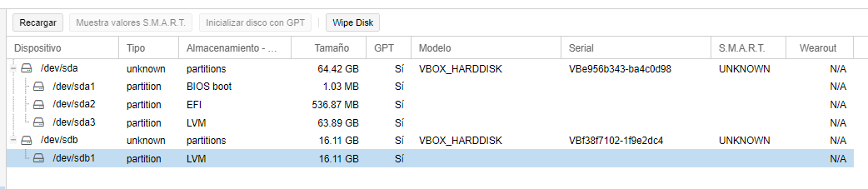

Para agregar un nuevo almacenamiento lógico en el cluster de proxmox me voy a centro de datos>agregar >LVM , esto nos permitirá subir desde el navegador ISOS a esa particion

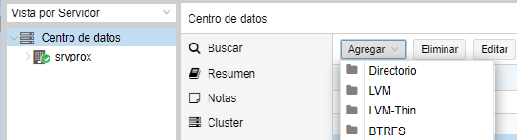

Y rellenamos los campos

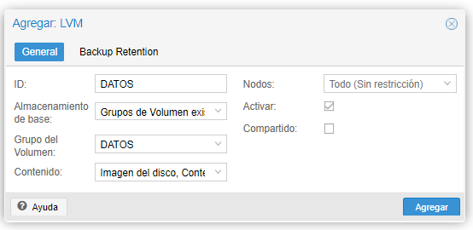

Ahora ya hemos añadido nuestro disco a proxmox y está listo para usar

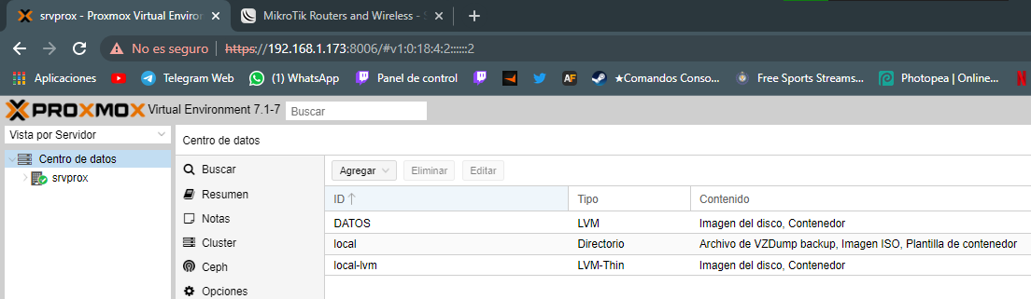

1. Guarda una iso y crea una máquina virtual con el hipervisor. (0.5 puntos)

Subo la ISO de mikrotik a un disco del proxmox, para esto hago click en una de las particiones de proxmox, y en el apartado de ISO images, le doy a subir

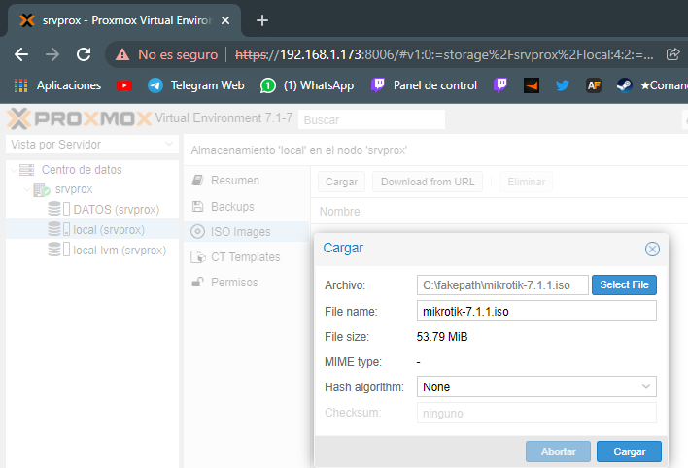

Ya lo tengo subido

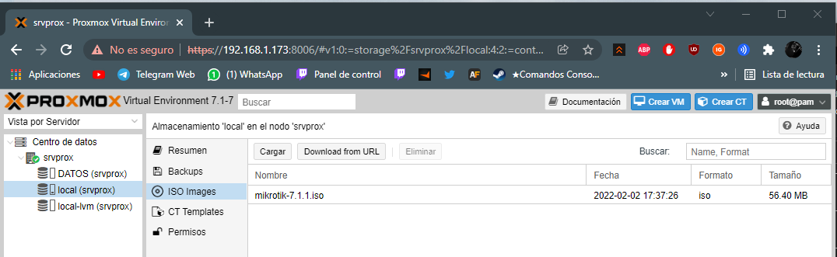

Ahora voy a crear la VM con las características correctas, aquí podemos ver el nombre y el servidor en el que se crea

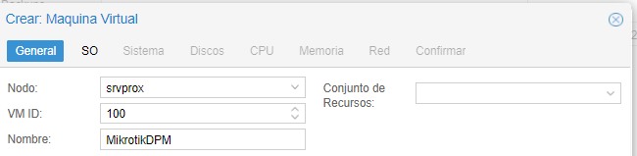

Seleccionamos la ISO y su sistema operativo

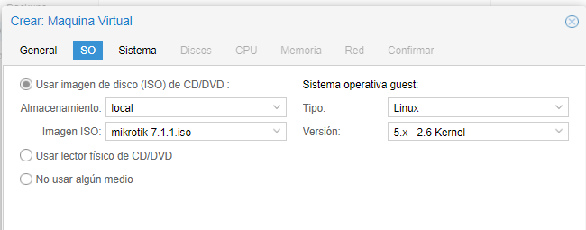

Aquí tenemos diferentes opciones de la tarjeta grafico y la bios

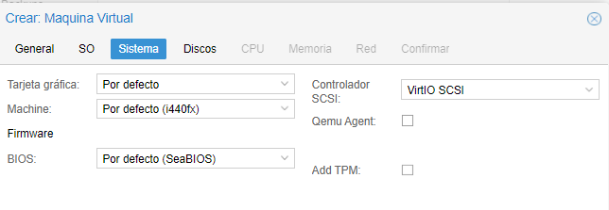

Y aquí le damos un disco, en este caso 6 GB

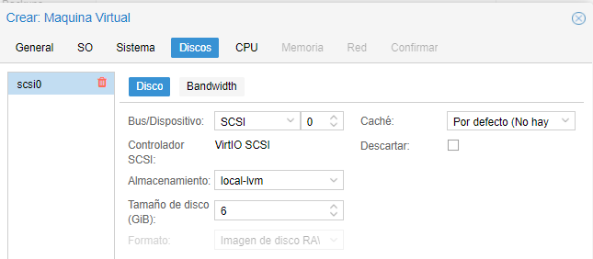

Aquí le damos los nucleos o procesadores que queramos

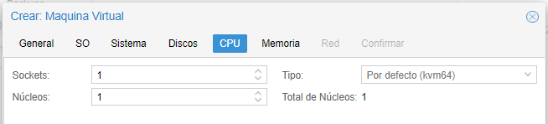

Y aquí la memoria RAM

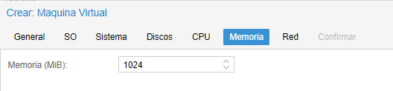

Ahora le decimos que tarjetas de red va a usar

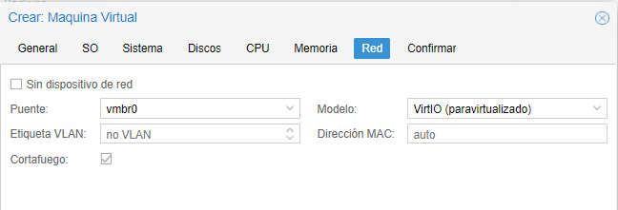

Y aquí tenemos el resumen de la configuración de la maquina

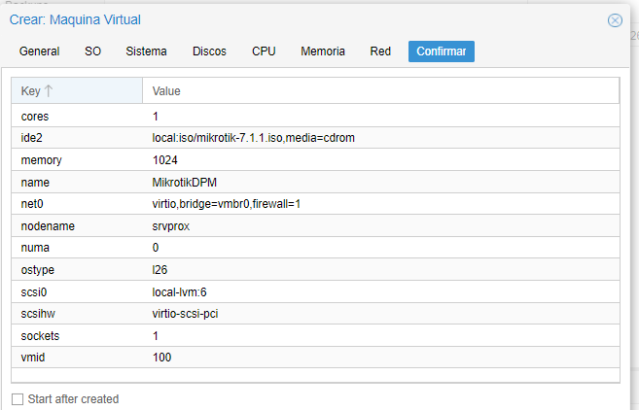

Ya esta creada ahora se puede iniciar, también podemos configurar diferente cosas en la maquina, como el cortafuegos, hacer instantáneas de estado, hacer copias de seguridad, modificar el hardware etc…

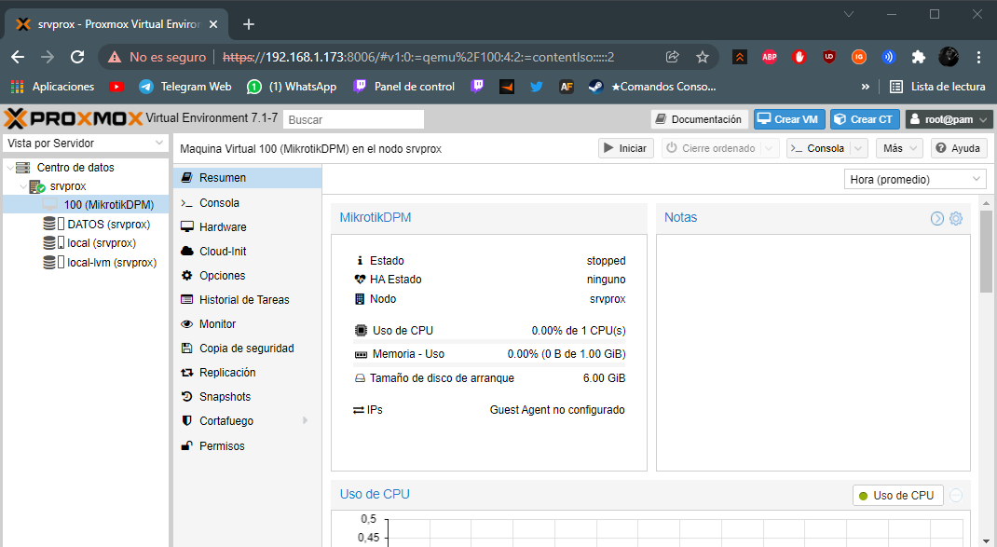

Si yo la inicio y le doy a consola, me abre un VNC contra la maquina virtual

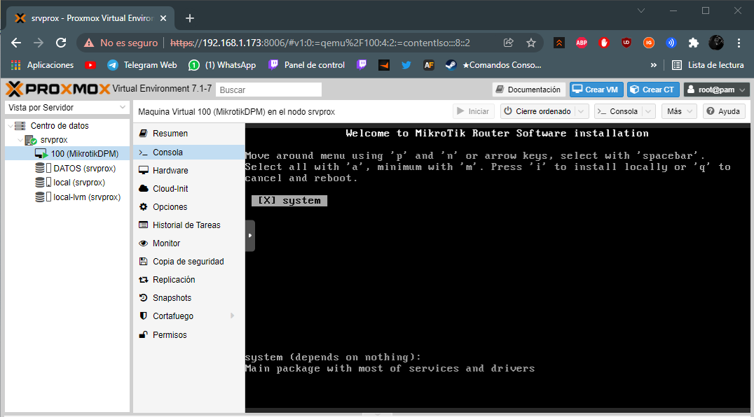

**Preguntas a desarrollar (4 puntos)**

1. Define servidor a nivel software, tipos, sistemas operativos apropiados y orientados (1 punto)
2. Indica que ofrecen los distintos servicios en la nube (0.75 puntos)
3. Indica las características de los distintos servidores a nivel hardware (0.75 puntos)
4. Indica las características más usuales de un CPD. (1 punto)
5. Comenta los distintos niveles TIER (0.5 puntos)

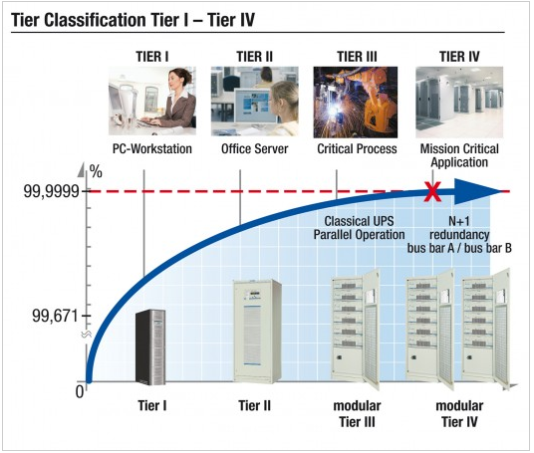

**Explicación de las imágenes (1.5 puntos)**

Indica en cada caso en que punto del proceso están, número de mv, almacenajes, cuando se complementan imágenes, en cada caso lo que sea posible:

[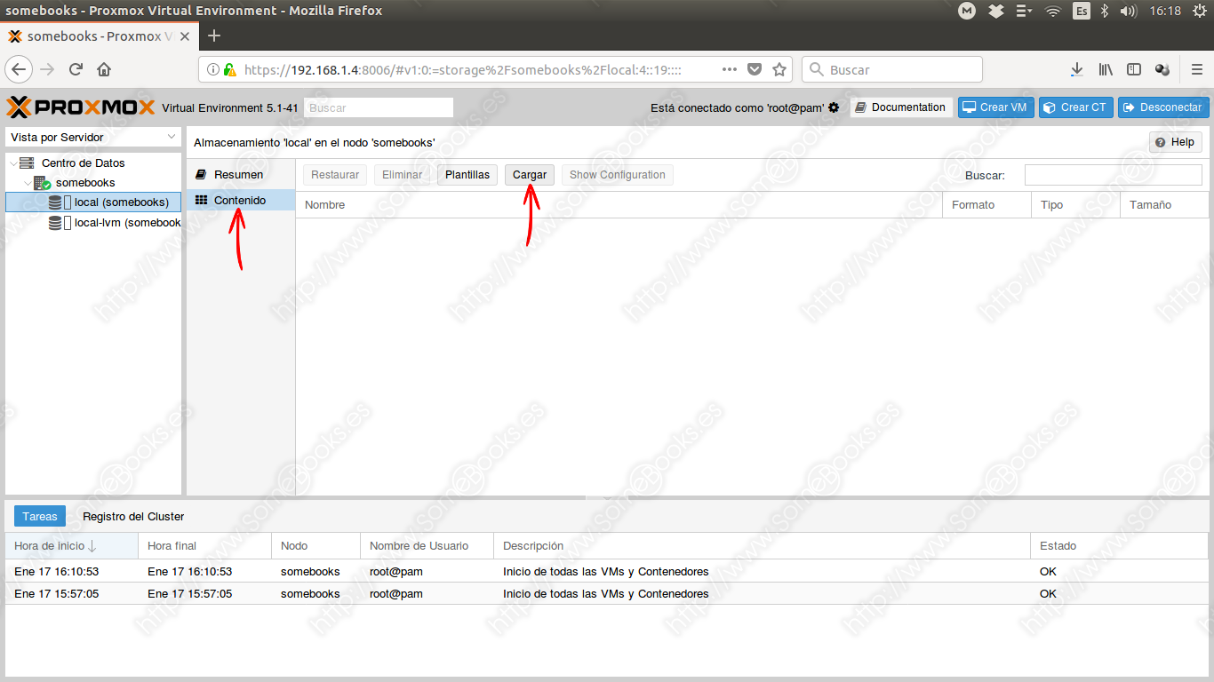](http://somebooks.es/wp-content/uploads/2018/01/Como-almacenar-una-imagen-ISO-en-Proxmox-VE-002.png)

En esta imagen podemos ver el SO de virtualización PROXMOX, tiene dos particiones creadas, y esta en la pantalla de subir un contenido a una de las particiones, no tiene MV creadas

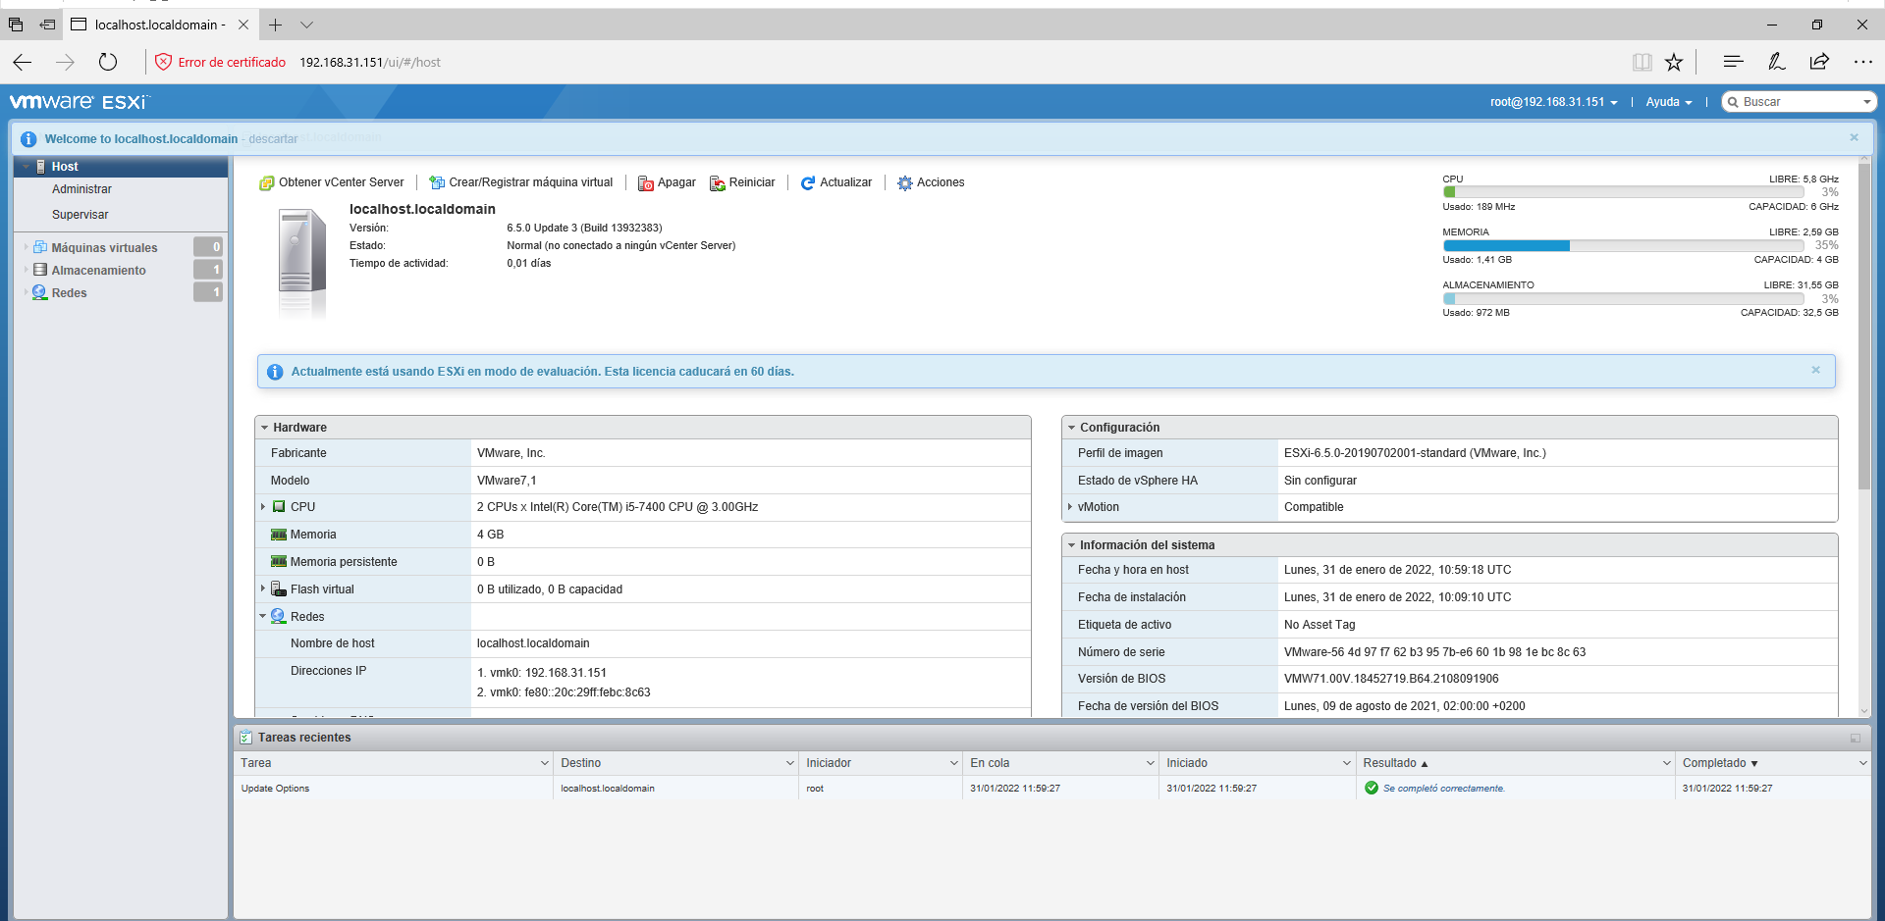

Este es el sistema de virtualización EXSI, está en la pantalla principal donde se muestran todas las características del servidor en el que está instalado, por ejemplo la IP, RAM, CPU, versión de ESXI, además permite apagar el servidor, reiniciarle y crear maquina, vemos que solo tiene un disco y una partición, un adaptador de red y no tiene ninguna MV creada

[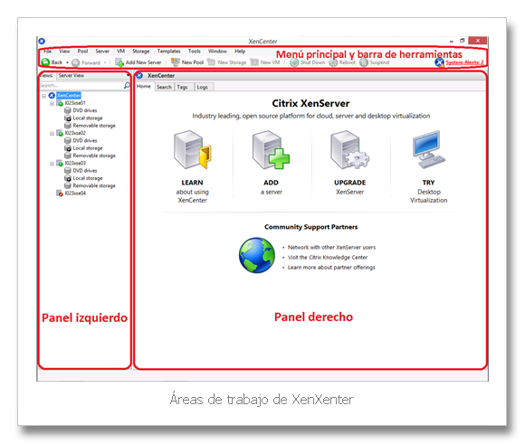](http://www.miniacademia.es/wp-content/uploads/2014/03/screenshot.7-8x61.png)

Este es la pantalla principal del sistema de virtualización Xenserver , conectándose desde xencenter,en el panel izquierda vemos que tiene 3 servidores encendidos y uno apagado, no se puede ver ni su almacenamiento ni si tienen maquinas creadas , en el panel central vemos los diferente botones para agregar servidores y mejorar la licencia etc… y en el panel superior vemos mas botones para agregar servidores de xen server , crear maquina etc…

[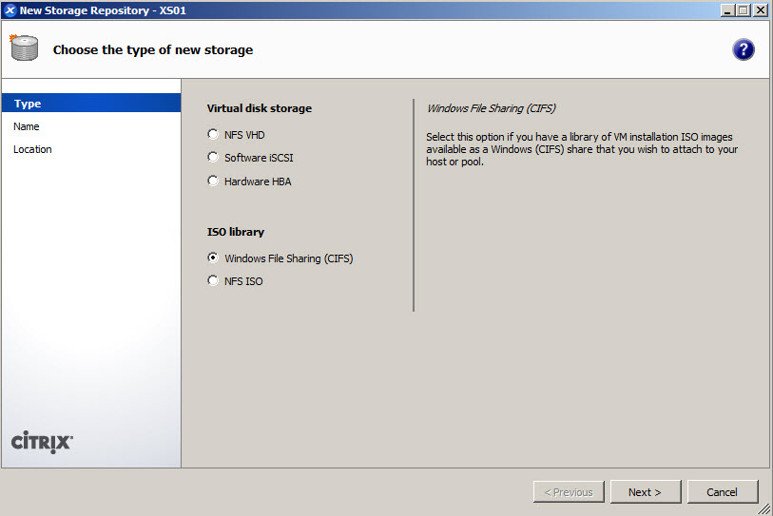](https://i2.wp.com/aprendiendoavirtualizar.com/wp-content/uploads/2015/06/82.jpg)

Esta es otra captura del xenserver desde xencenter, en este caso se está añadiendo un nuevo repositorio para añadir isos , aparentemente este repositorio está alojado en una maquina Windows.

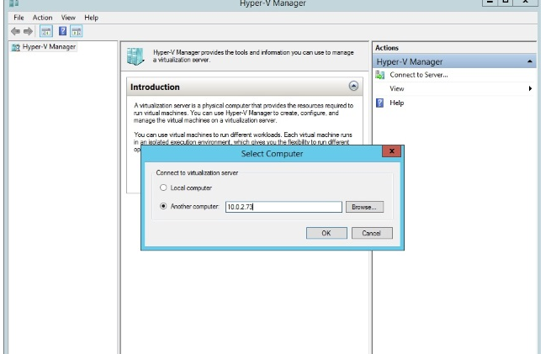

**Esta es una captura del Hyper-V manager , en este punto está intentando agregar un servidor de Hyper-V en red**

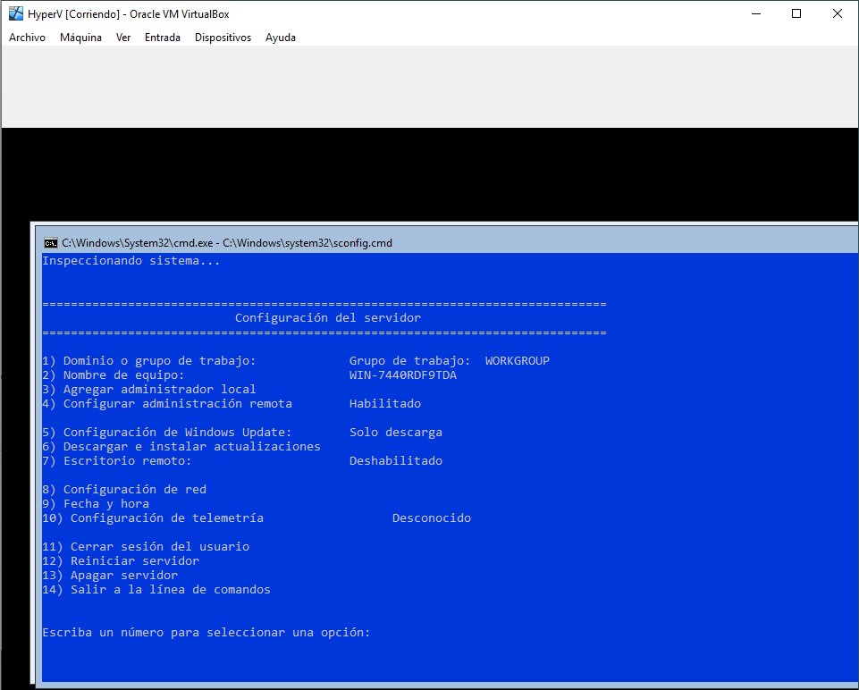

**En esta captura vemos el panel principal de configuración de un Windows server Core que se abre con el comando SCONFIG, aquí podemos realizar diferentes operación como cambiar el nombre y el dominio, cambiar la IP, cambiar la hora, usar Windows Update, apagar el equipo etc…**

**Test (1 punto)**

1.- Respecto a los formatos de los servidores:

El formato  es el formato normal y menos aconsejado para su instalación en un CPD.

El formato  se utilizan en sistemas que exigen prestaciones muy altas.

El formato  es el formato más utilizado de servidor y está optimizado para guardarlo en armarios rack de 

2.- Respecto a productos de virtualización, señala la afirmación falsa:

Seleccione una:

a. VMware ESXi tiene altos costes de licenciamiento.

b. VMware workstation player es suministrado gratuitamente por VMware.

c. Hyper-V es una solución de virtualización de Microsoft.

d. Proxmox tiene altos costes de licenciamiento.

e. Citrix se basa en el proyecto Open Source de Xen.

3.- ¿Cuál de los siguientes productos no es un producto de virtualización?

Seleccione una:

a. Virtual PC

b. Xen

c. Proxmox

d. KVM

e. Atheros

4.- Indica cuál es repuesta que no se corresponde con las características o definiciones para un equipo servidor

Seleccione una:

a. Es un ordenador que está al servicio de otros ordenadores, que suministra una información requerida por unos clientes.

b. Siempre da alta disponibilidad.

c. Diseñado para trabajar en red y dar servicio a otros equipos/usuarios.

d. es un equipo de alta gama

e. Se aconseja cuando el número de usuarios en red es mayor que 5, para almacenar y organizar datos, para gestionar usuarios para acceder de forma remota, copias de seguridad.

5.- En cuanto a los tipos de servidores, por los servicios ofrecidos

Seleccione una:

a. Está orientado a dar los mismos servicios que al resto de usuarios.

b. Siempre tiene almacenamiento web.

c. siempre es no dedicado.

d. Pueden ser de correo, web, DNS, cloud,...

e. Tiene las mismas utilidades que las destinadas al usuario final.

6.- Un hypervisor

Seleccione una:

a.es un equipo en remoto

b.es un hw especifico

c.es un entorno de pruebas

d.es un SO sin app concretas

e.es SW para gestionar máquinas virtuales

7.- La alta disponibilidad hace referencia a que un servicio funcione adecuadamente en cualquier momento.

Seleccione una:

Verdadero

Falso

8.- Indica si es verdadera o falsa la siguiente información sobre los servicios de Infraestructura como Servicio.

Los servicios IaaS son una forma de cloud computing que ofrece un acceso a software instalado en línea, por ejemplo Amazon AWS.

Seleccione una:

Verdadero

Falso

9.- Un hypervisor tipo 1 le instalamos sobre el hw

Seleccione una:

Verdadero

Falso

10.- Empareja los niveles TIER con lo que se le asocia

|  |  |
| --- | --- |
| Centro de datos con componentes redundantes | Respuesta 1 |
| Centro de datos con componentes redundantes y mantenimiento no simultáneo | Respuesta 2 |
| Centro de datos con componentes sin capacidad redundante | Respuesta 3 |

|  |  |  |
| --- | --- | --- |
| **Identificar estructura de discos** | **Lsblk** |  |
| **Crear particiones** | **Fdisk /dev/sdb** |  |
| **Dar formato a una partición** | **Mkfs.ext4 /dev/sdb1** |  |
| **Crear un volumen físicos** | **Pvcreate /dev/sdb1** |  |
| **Crear un grupo volumen** | **Vgcreate datos /dev/sd1** |  |
| **Crear un volumen lógico** | **Lvcreate –n volumen_datos –size 50GB datos** |  |
|  |  |  |
|  |  |  |
|  |  |  |